**TRƯỜNG ĐẠI HỌC BÌNH DƯƠNG**

**KHOA CÔNG NGHỆ THÔNG TIN**

**BÁO CÁO**

**THIẾT KẾ WEB NHÓM 4**

Nhóm thiết kế:

Phạm Nguyễn Chu Nguyên - 21050043

Nhữ Đình Bình – 21050072

**PHỤ LỤC**

**I. GIỚI THIỆU ĐỒ ÁN 3**

**1. Tên đồ án 3**

**2. Giới thiệu đồ án 3**

**3. Nội dung 3**

**4. Đối tượng phục vụ 3**

**II. THIẾT KẾ 4**

**1. Thiết kế vật lý - mô hình chức năng 4**

**1. Thiết kế logic “giải pháp cá nhân” 4**

**III. VẤN ĐỀ KỸ THUẬT 5**

**1. Môi trường 5**

**IV. GIỚI THIỆU WEBSITE 5**

**1. Giới thiệu Website 5**

**V. NHÓM THỰC HIỆN 6**

**VI. TÀI LIỆU THAM KHẢO 6**

**V. HÌNH ẢNH MINH HỌA**

**I. GIỚI THIỆU ĐỒ ÁN**

**1. Tên đồ án**

Trang web cafe

**2. Giới thiệu đồ án**

- Mục tiêu: Áp dụng những kiến thức đã học và trang bị sẵn để thiết kế về một giao diện trang chủ cho một trang website bán cà phê phù hợp với yêu cầu của môn học và có tính phát triển.

- Lý do : Trang website bán cà phê là một trang website phổ biến và tính phát triển trong đời sống hiện nay. Hình ảnh trang Web bán cà phê có tính chất lượng,đẹp, sẽ phục vụ cho công việc làm bài một cách hoàn thiện.

**3. Nội dung**

**a. Trang thông tin giới thiệu**

- Phần cho khách hàng:

+ Bài viết giới thiệu website, giới thiệu dịch vụ, …

+ Liên hệ: liên hệ với quản trị hoặc nhân viên website

+ Đăng ký(register), đăng nhập (login) vào trang “tài khoản”

- Phần quản trị:

+ Công cụ cho phép chỉnh sửa menu

+ Công cụ đưa thông tin, tin tức lên website

+ Xem lại các liên hệ mà khách hàng gửi

**b. Trang giải pháp cá nhân**

- Là thành viên của Website thì sẽ có các đặc quyền:

Được cung cấp công cụ để lưu thông tin cá nhân, như:

+ Thông tin của bản thân, gia đình, bạn bè

+ Đánh giá sản phẩm trong quá trình học tập/làm việc/tự do

+ Ưa thích: mục ưa thích sản phẩm bất kỳ trong website

+ Địa chỉ: giao hàng thuận lợi nhanh chóng

**4. Đối tượng phục vụ**

Tất cả mọi người có nhu cầu

**II. THIẾT KẾ**

**1. Thiết kế vật lý - mô hình chức năng**

Diễn giải:

- Quản trị sẽ thêm, sửa, xóa thông tin, quy định của website.

- Người dùng**:**

+ Có thể xem những thông tin chung đó

+ Có thể đăng ký làm thành viên của website

+ Sau khi đăng ký thì có thể đăng nhập vào “tài khoản”

+ Tại đây, người dùng có thể thêm, sửa, xóa các thông tin cá nhân của bản thân

**1. Thiết kế logic “tài khoản”**

Quản trị

Data

Khách hàng

**III. VẤN ĐỀ KỸ THUẬT**

**1. Môi trường**

Ngôn ngữ web: HTML, CSS, BOOTSTRAP

Công cụ lập trình: DreamWeaver

Công cụ đồ họa: Photoshop

**IV. GIỚI THIỆU WEBSITE**

**1. Website giới thiệu**

Trang web gồm 5 phần:

a. Trang chủ

b. Menu

c. Dịch vụ/chăm sóc khách hàng

d. Tài khoản

e. tìm kiếm

Chi tiết:

- Slider banner: trình bày/tổng quan về các sản phẩm cafe , thống kê các sản phẩm bán chạy nhất.

- Trang chủ (Home): kèm hình ảnh dạng phù hợp với mục tiêu đề ra cho trang web, Logo cafe và tên trang web chính, thông tin bản đồ cửa hàng/chi nhánh,…

- Menu: Giới thiệu/mô tả chi tiết các sản phẩm cafe, topping, món tráng miệng,…

- Dịch vụ (Services): chức năng tiện ích cho khách hàng tin tưởng và nâng cao uy tín của trang Web. Liên hệ/hỗ trợ khách hàng: luôn luôn cần có để cung cấp cho khách hàng mọi sự thắc mắc/ý kiến, tư vấn,…

- Tìm kiếm/lọc: vì có rất nhiều loại cafe hương vị khác nhau nên chức năng này không thể thiếu, khách hàng có thể nhanh chóng tìm ra sản phẩm mà mình thích nhất.

- Tài khoản: dễ thanh toán bằng các phương thức khác nhau: tiền mặt hay thẻ ngân hàng, cách thức giao hàng, thành viên vip, ...

- Bản đồ: thông tin chi tiết địa chỉ quán, chi nhánh

**V. NHÓM THỰC HIỆN**

- Giới thiệu nhóm:

Khoa công nghệ thong tin

Trường đại học bình dương

Lớp 24TH01

Nhóm 04:

Phạm Nguyễn Chu Nguyên - 21050043

Nhữ Đình Bình - 21050072

Môn thiết kế web thầy Trần Hữu Duật

- Phân công công việc:

Phạm Nguyễn Chu Nguyên:

+ Thiết kế layout

+ Thiết kế HTML + CSS

+ Viết báo cáo

Nhữ Đình Bình:

+ Đảm nhệm các phần dự án

+ Thiết kế HTML + CSS + BOOTSTRAP

**VI. TÀI LIỆU THAM KHẢO**

- Một số code HTML/CSS trên internet như: <https://www.w3schools.com/>, …

**V. HÌNH ẢNH MINH HỌA**

**1. Trang chủ**

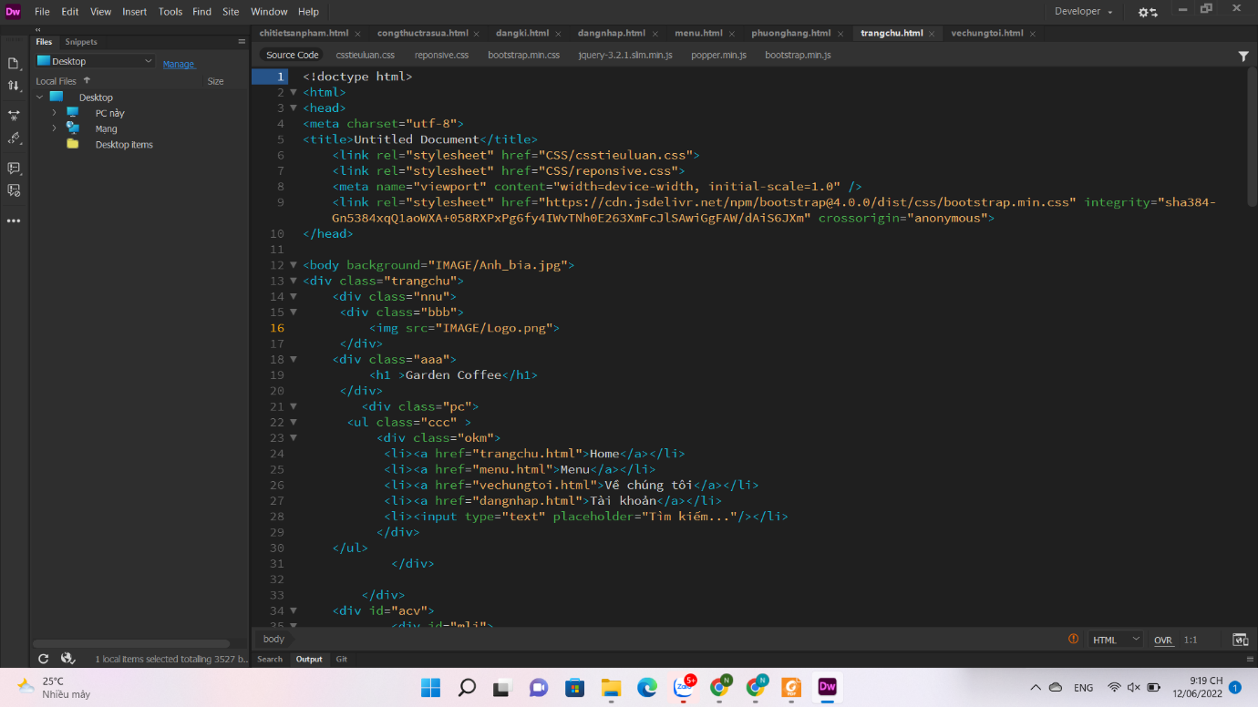

**-**

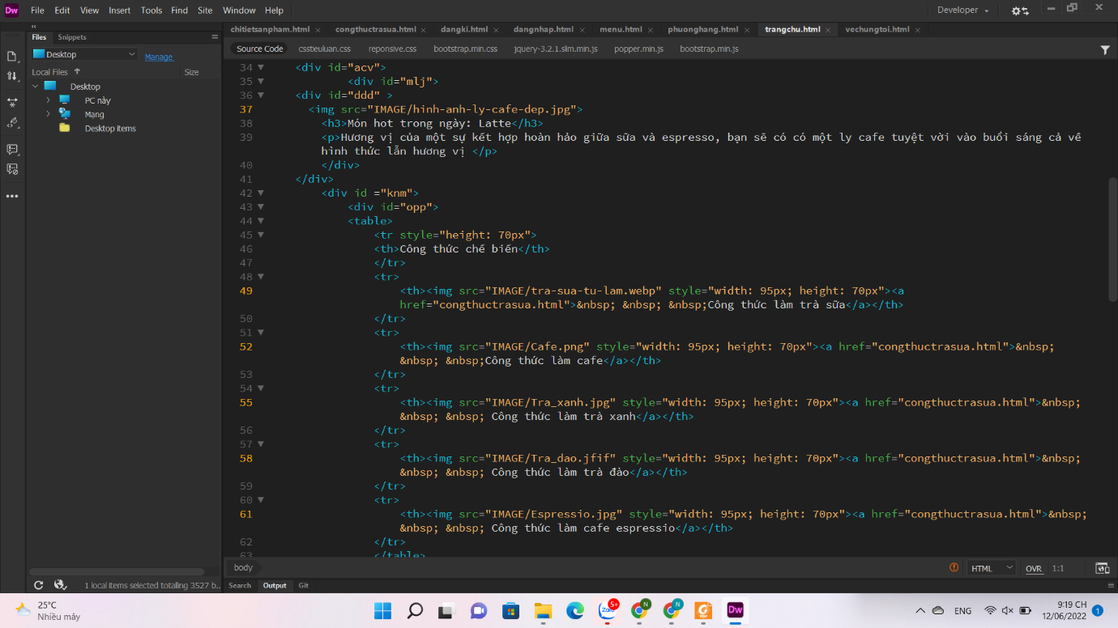

**-**

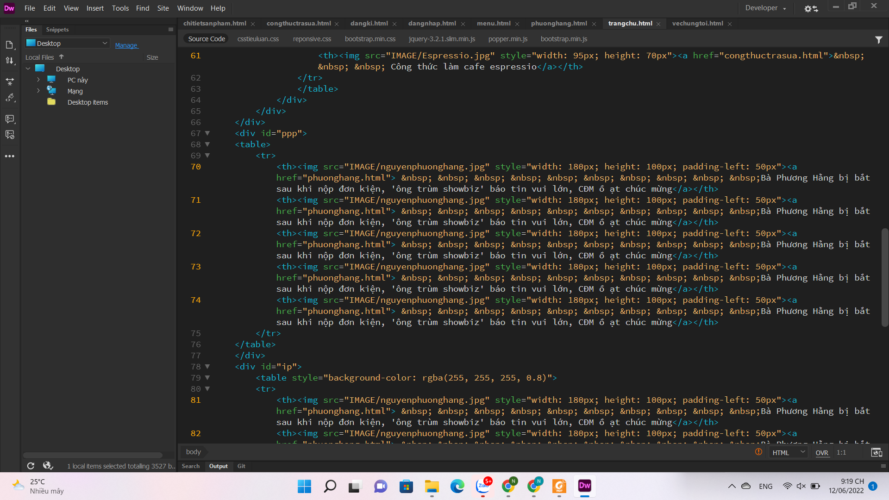

**-**

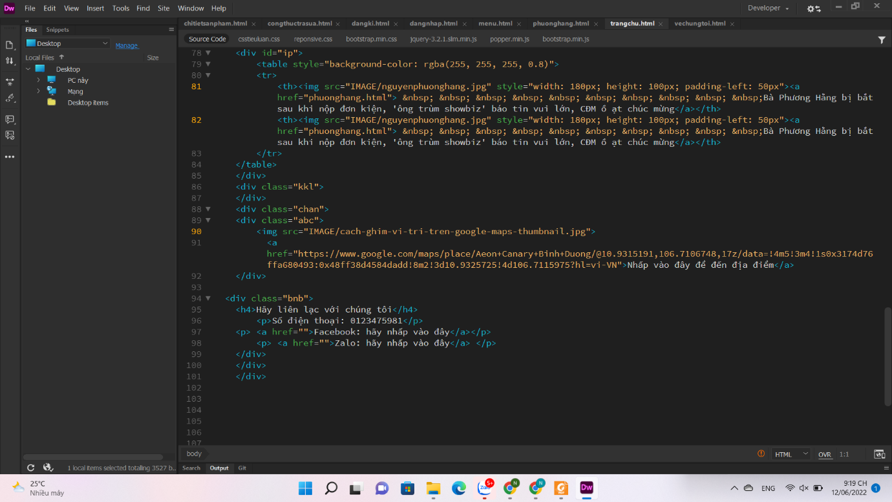

**2. Menu**

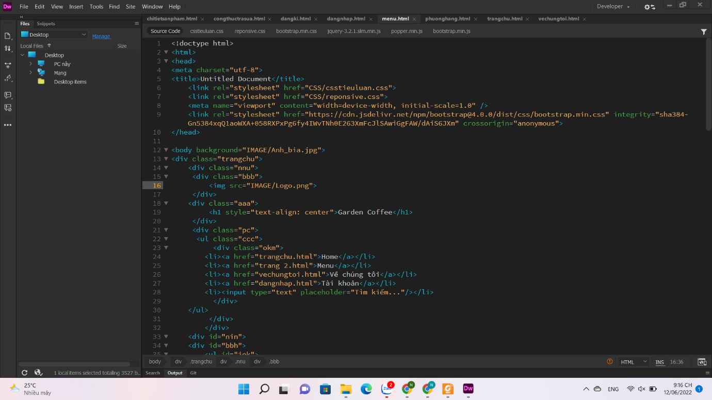

**-**

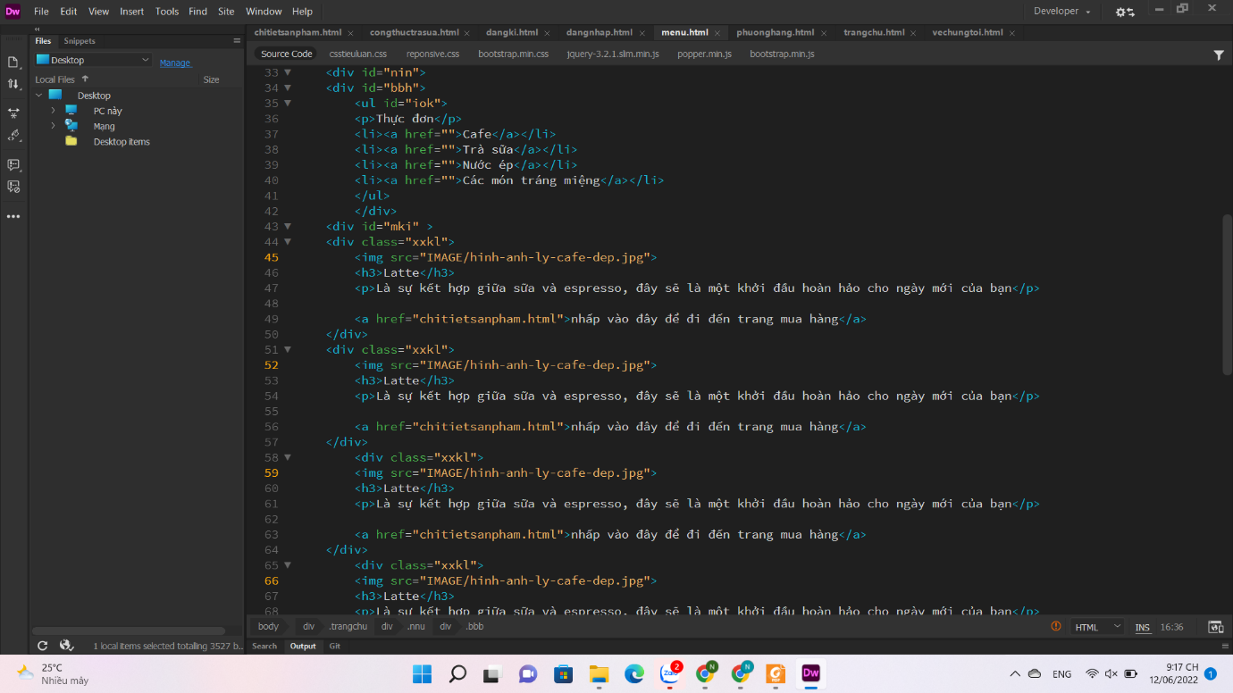**-**

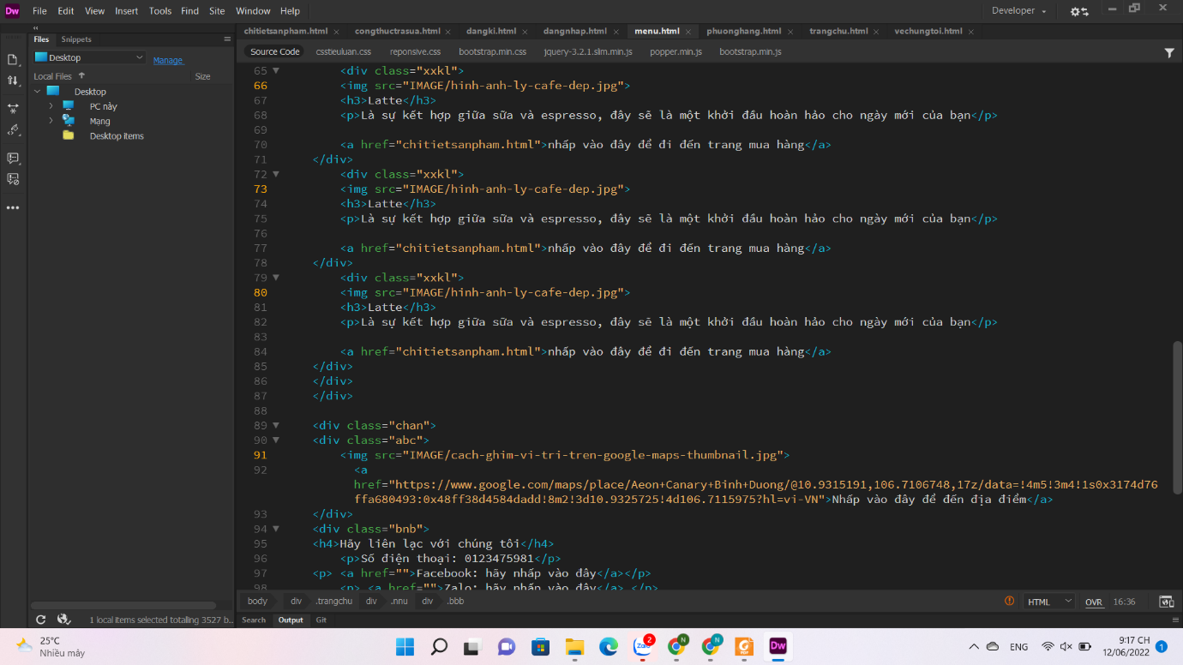

**3. Đăng nhập**

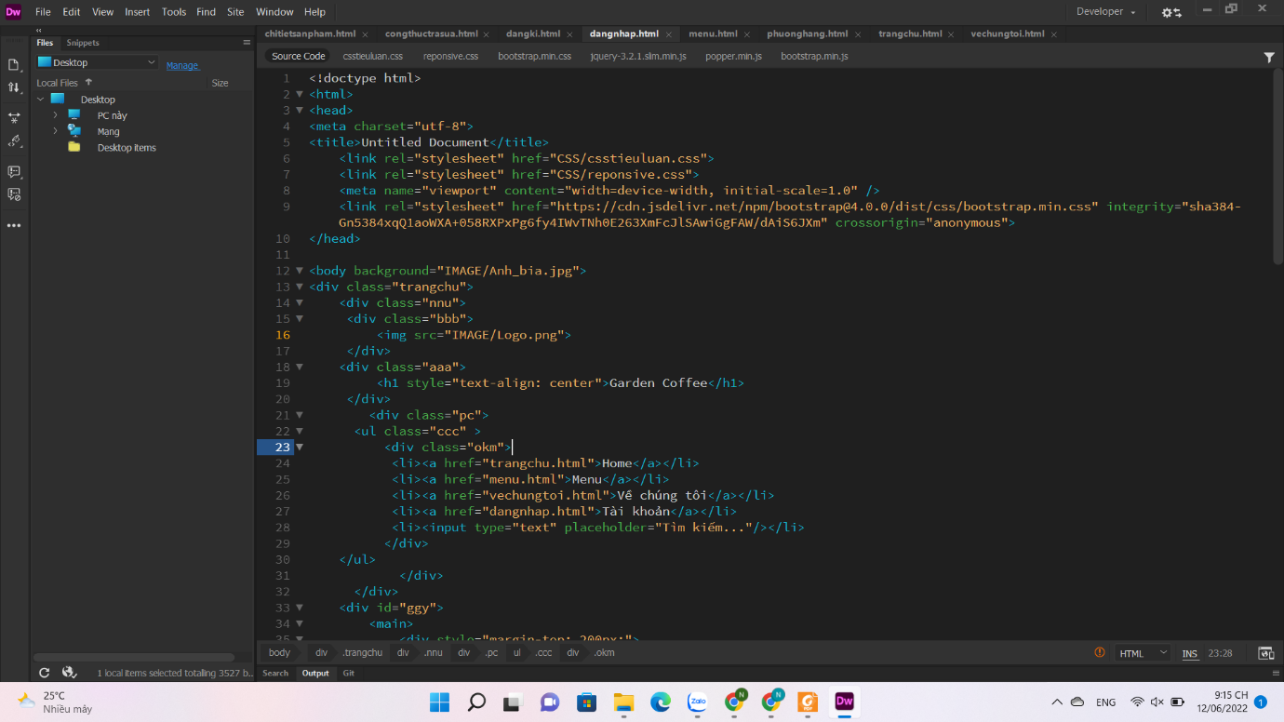

**-**

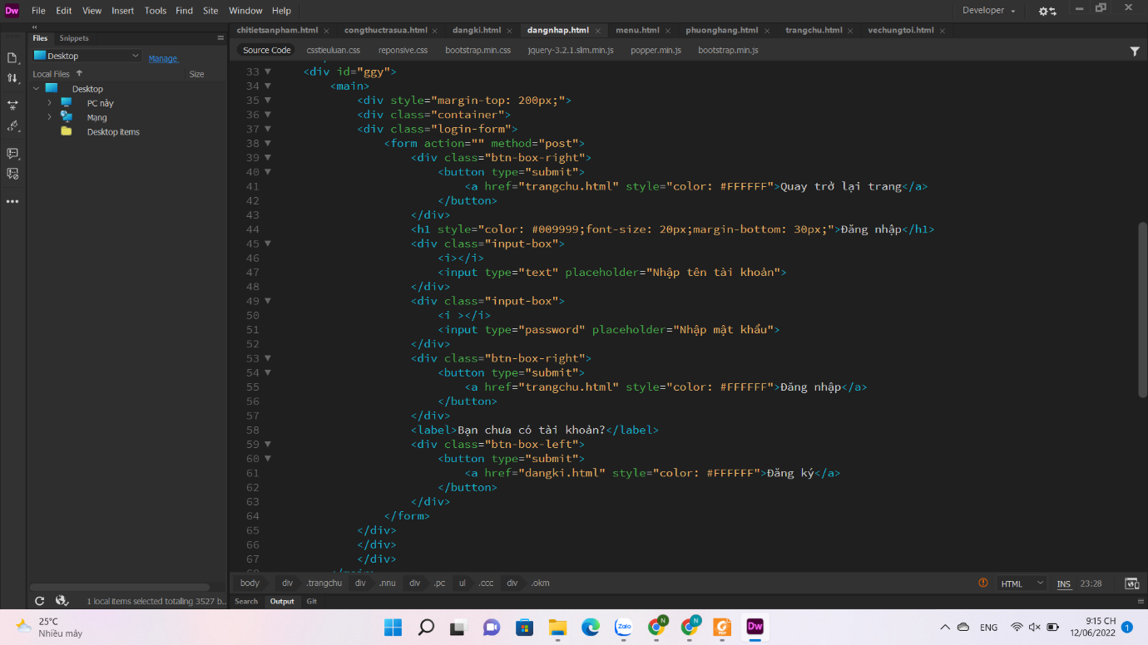

**-**

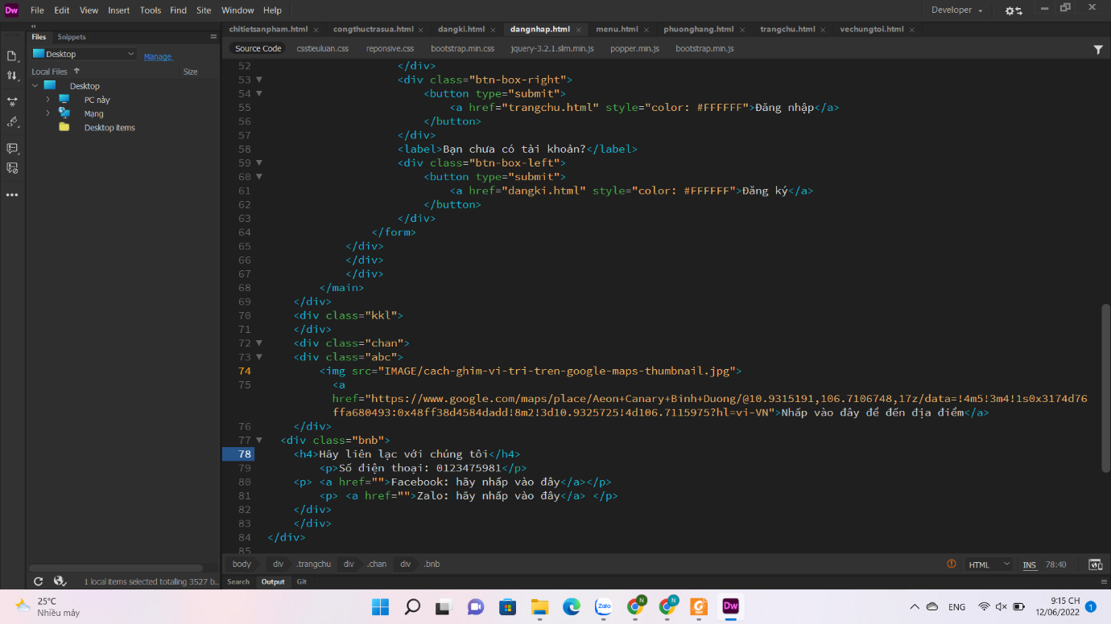

**4. Đăng ký**

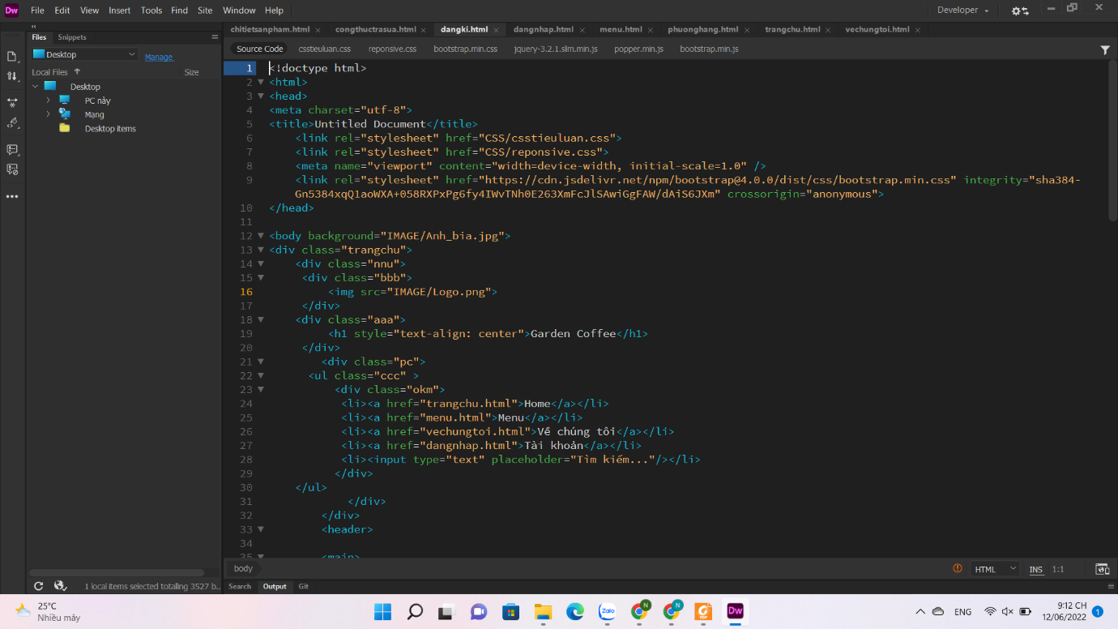

**-**

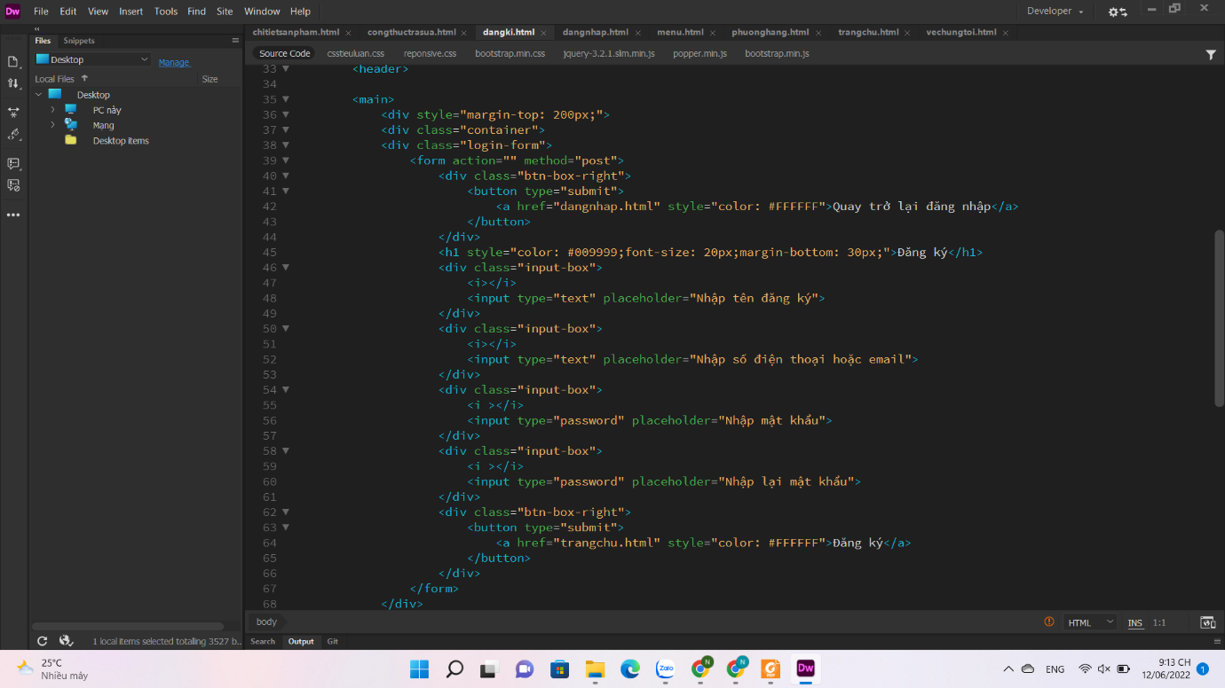

**-**

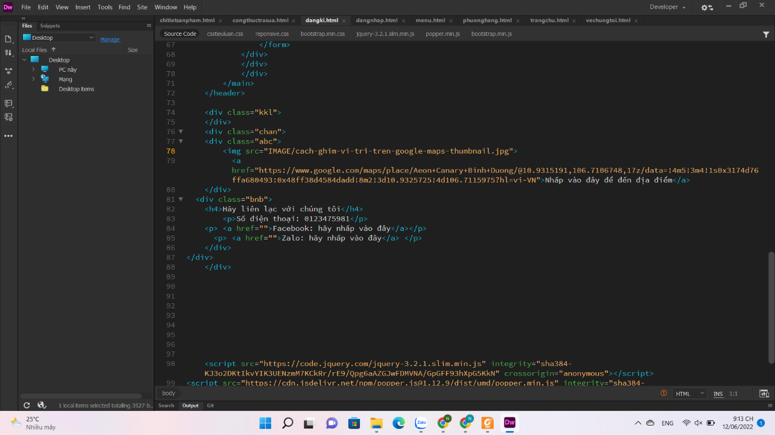

**5. Công thức chế biến**

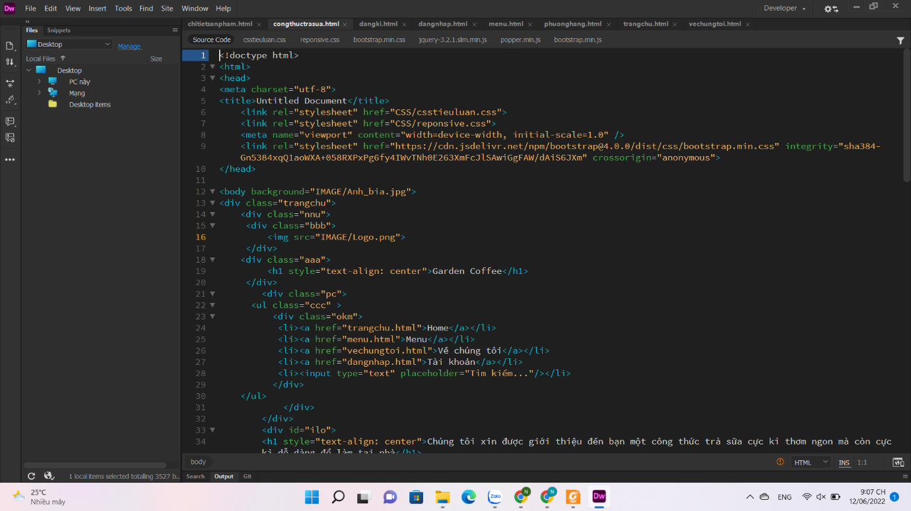

**-**

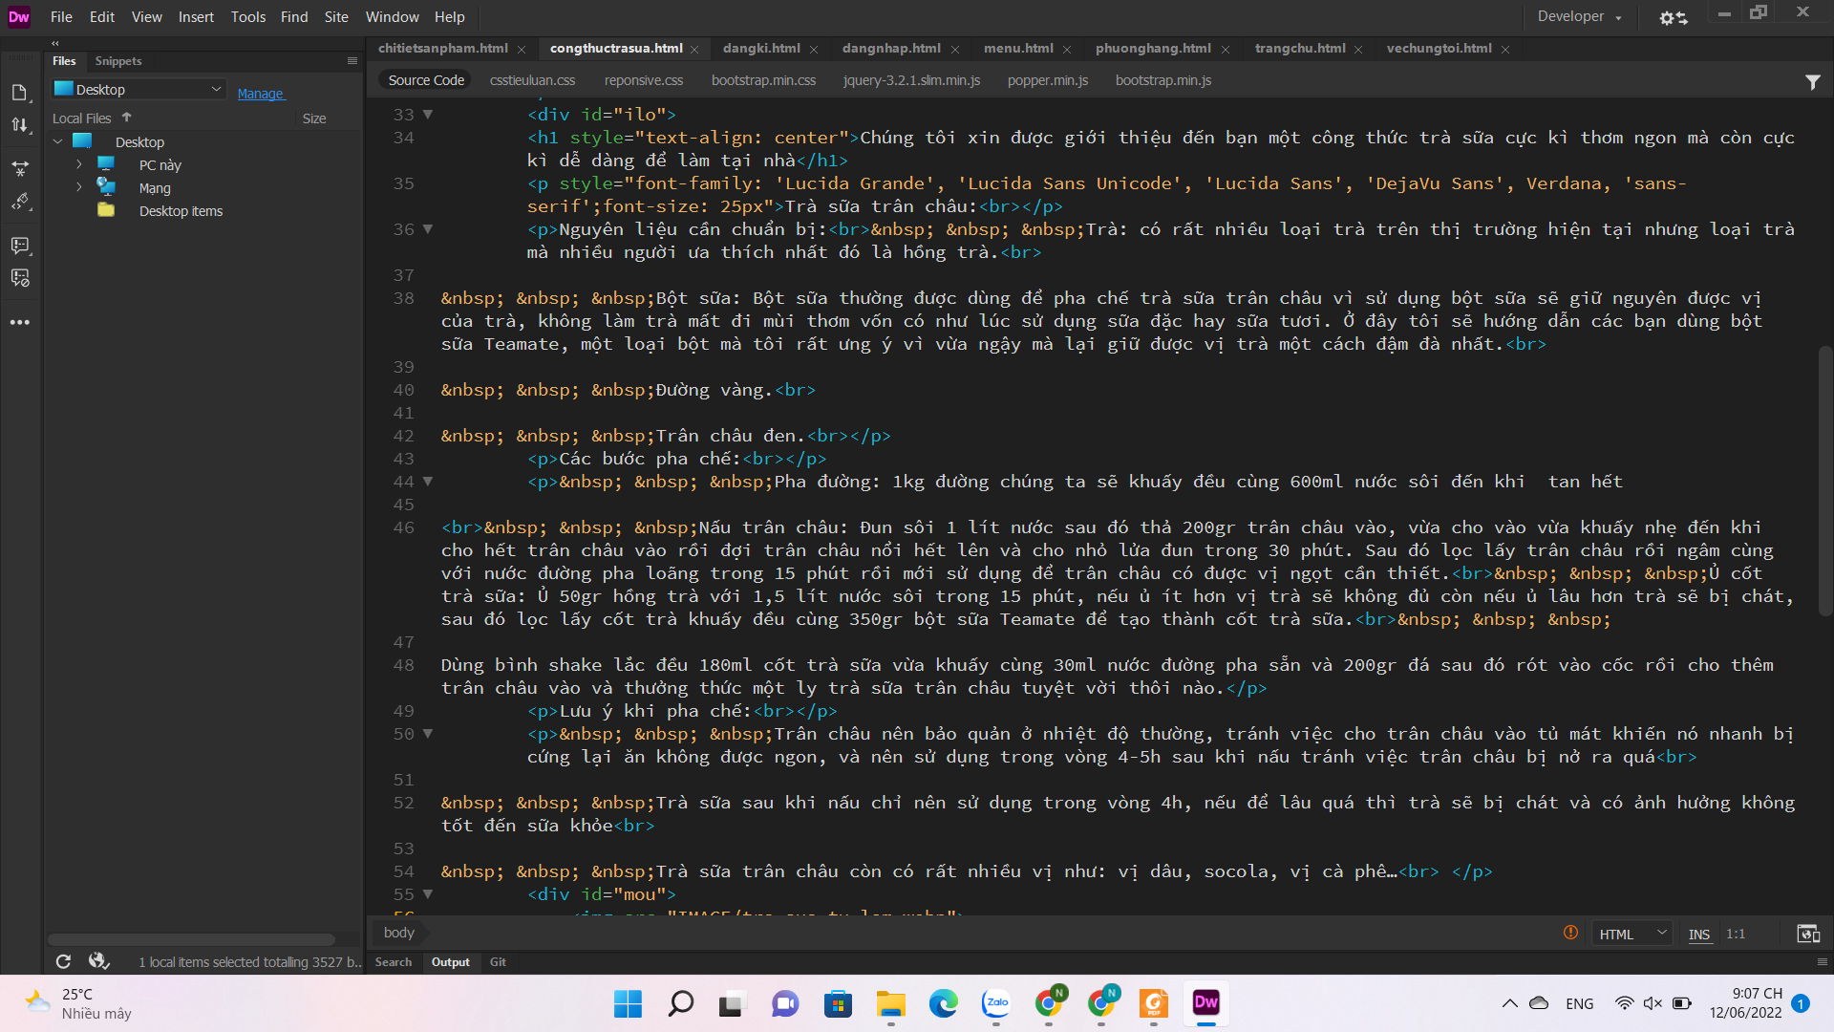

**-**

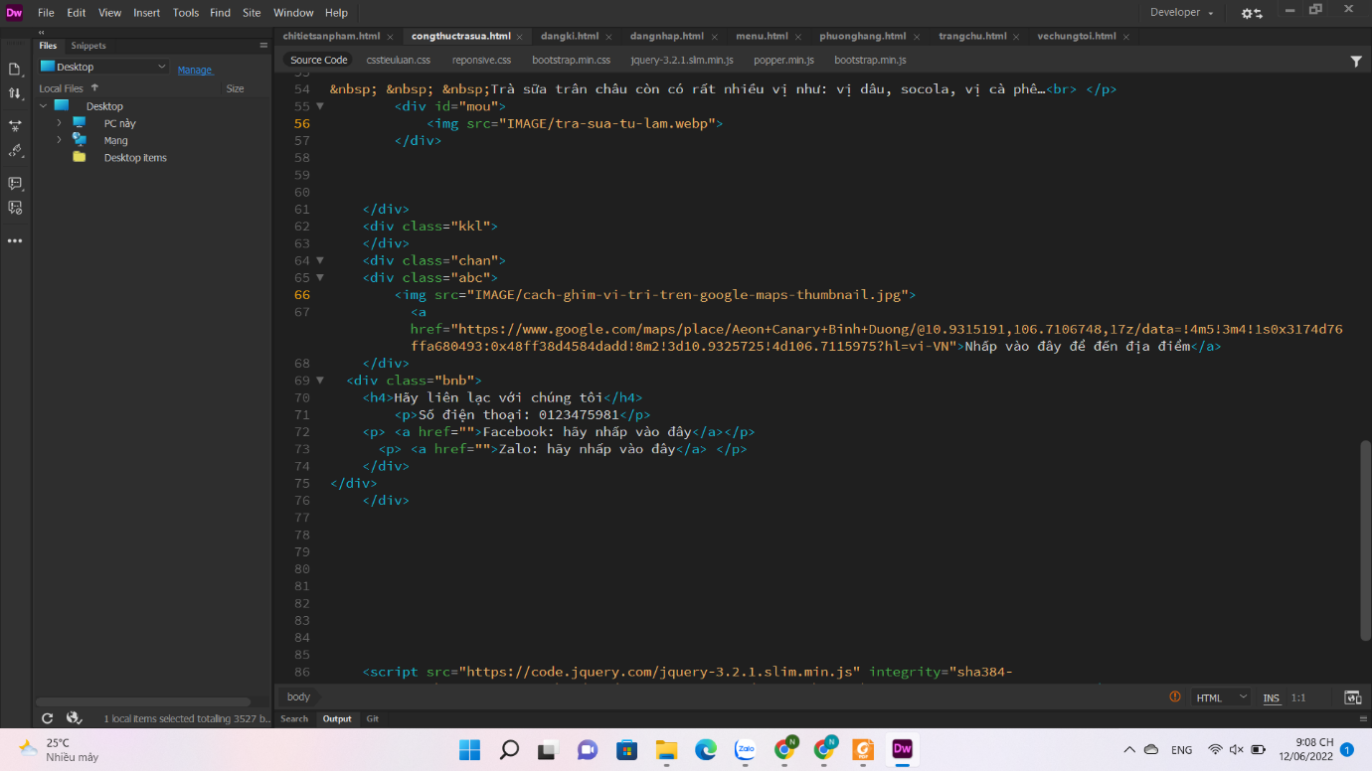

**6. Chi tiết sản phẩm**

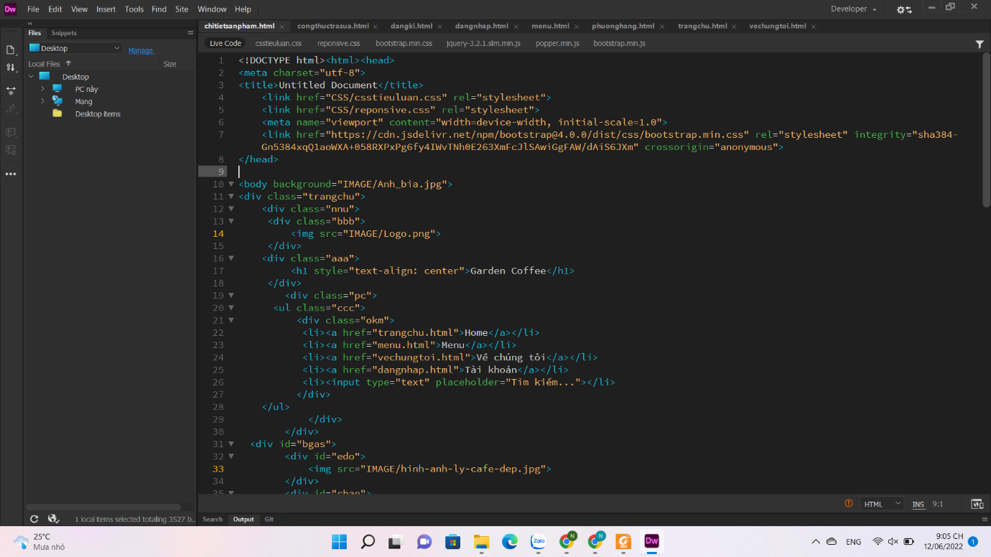

**-**

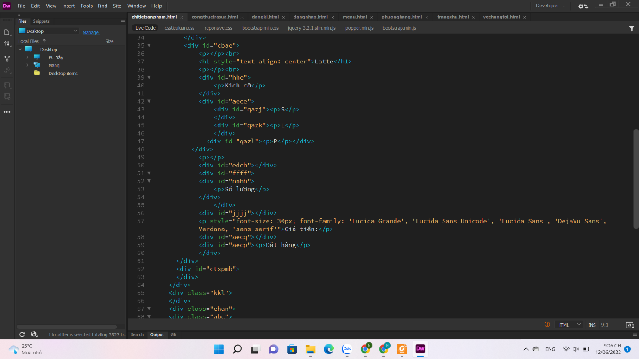

**-**

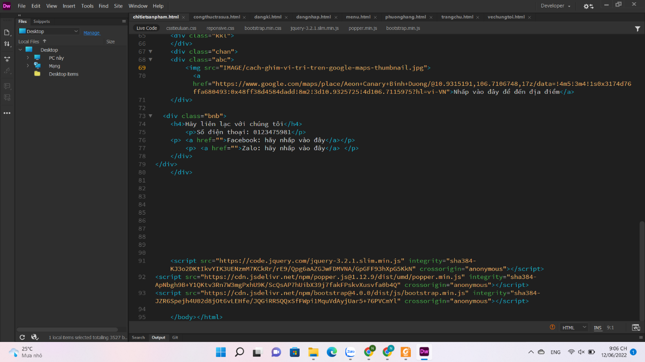

**7. Tin tức**

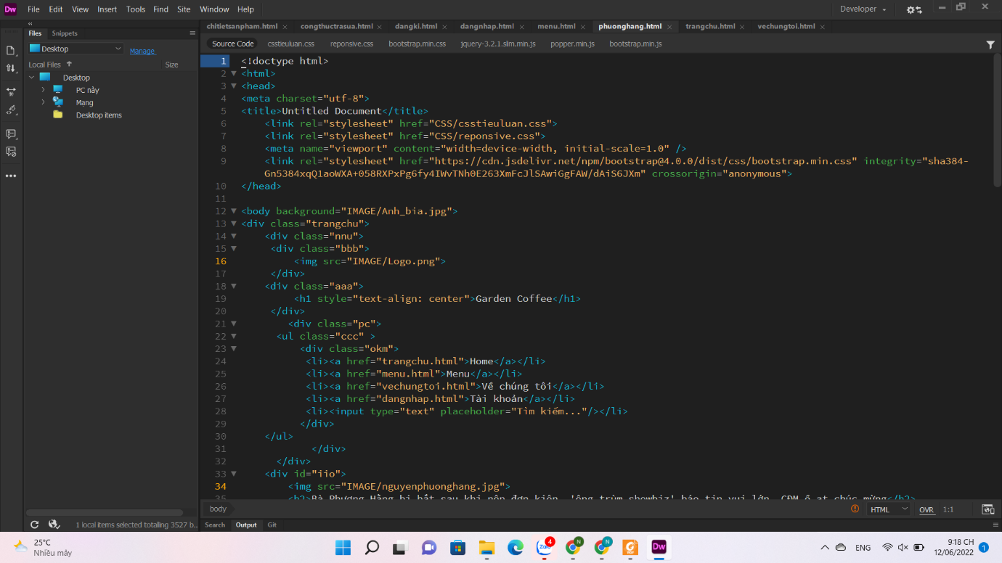

**-**

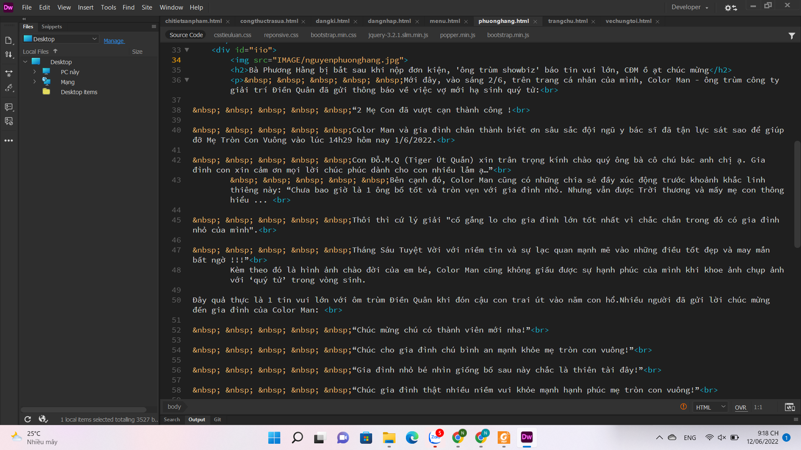

**-**

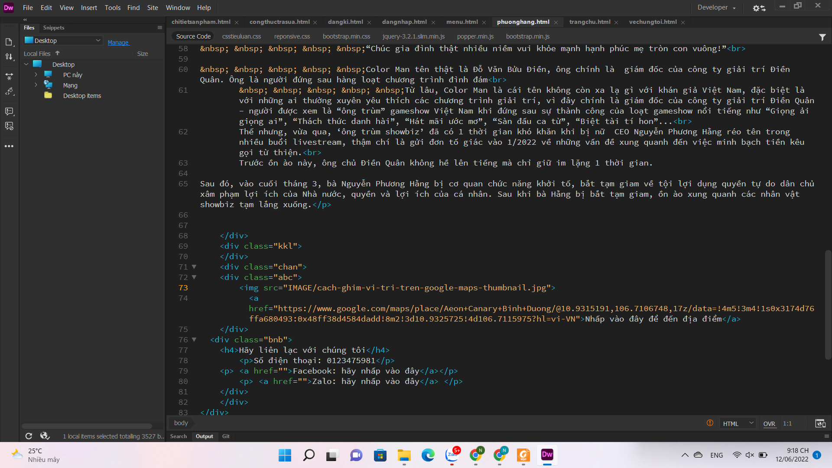

**8. Về chúng tôi**





